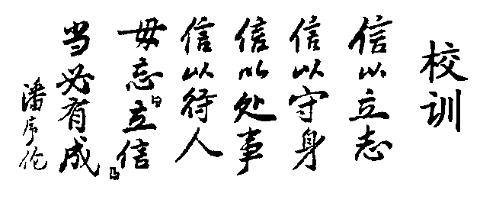
上海立信会计学院 2009～2010学年第一学期
08级本科 《线性代数》试题（Ｂ）
（本场考试属闭卷考试，禁止使用计算器） 共3页
所在学院 专业 班号及学号 姓名
答案请务必写在答题纸上！

一．单项选择题（每小题２分，共２０分）
１．设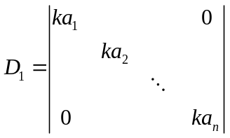, 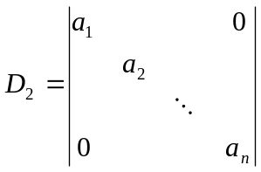其中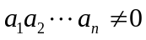，则（ ）
（A） 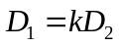 (B) 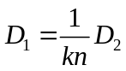 (C) 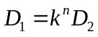 (D)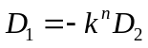２．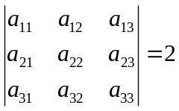，则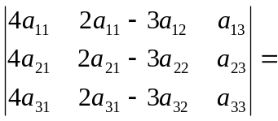（ ）
（Ａ） （Ｂ）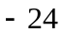 （Ｃ）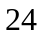 （Ｄ）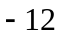
３．设行列式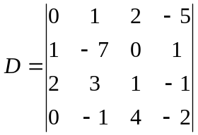，则余子式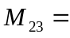（ ）
（Ａ）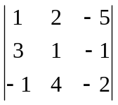 （Ｂ）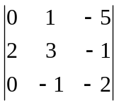 （Ｃ）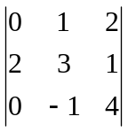 （Ｄ）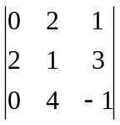
４．若向量组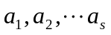的秩为，则（ ）
(A) 向量组中任意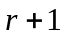个向量（若有的话）必定线性相关。
(B) 向量组中任意个向量必定线性无关。
(C) 向量组中任意小于个向量的部分组必定线性无关。
(D) 必定。
５．关于矩阵下列说法正确的是（ ）
（Ａ）若可逆，则与任何矩阵可交换，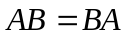
（Ｂ）若可逆，则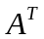也可逆
（Ｃ）若可逆，也可逆，则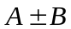也可逆
（Ｄ）若可逆，也可逆，则不一定可逆
６．设为方阵，下列命题成立的是（ ）
(A) 若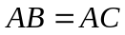，则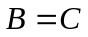。(B) 若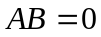，则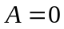或=0。
(C) 若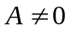，则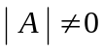。 (D) 若，则

７．设齐次线性方程组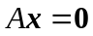的一个基础解系是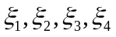,则此方程组的另一个基础解系是（ ）
（Ａ）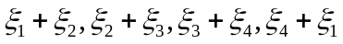 （Ｂ）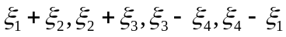
（Ｃ）与等价的向量组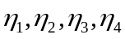
（Ｄ）与等秩的向量组

８．若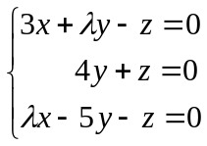有非零解，则＝（ ）
（Ａ）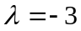或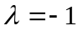 （Ｂ）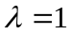 （Ｃ） （Ｄ）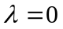
９．若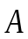为n阶方阵，则下列结论中（ ）成立。
(A) 的特征向量即为方程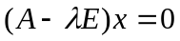的全部解向量。
(B) 的特征向量的任一线性组合仍为的特征向量。
(C)与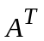有相同的特征值。
(D)与有相同的特征向量。
１０．设为ｎ阶方阵，以下结论中（ ）成立。
（Ａ）若可逆，则矩阵的属于特征值的特征向量也是矩阵的属于特征值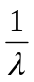的特征向量。
（Ｂ）的特征向量即为方程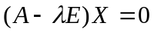的全部解。
（Ｃ）的特征向量的线性组合仍为其特征向量。
（Ｄ）与有相同的特征向量。

二．填空题（每题２分，共１０分）
１.已知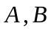为3阶方阵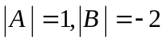，则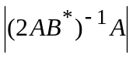= 。
２．若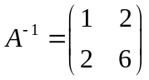，则＝ 。
３．若向量组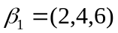，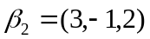，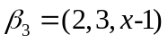，线性相关，则＝ 。
４．已知方程组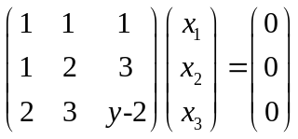有非零解，则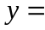＿。
５．向量组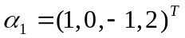，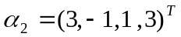，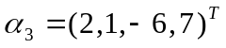,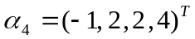的一个最大无关组为 。

三．综合题（每题10分，共4０分）
１．已知实矩阵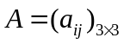 满足条件:
(1) 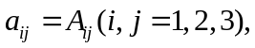其中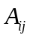是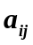的代数余子式;
(2) 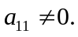
求行列式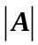 的值.

２．设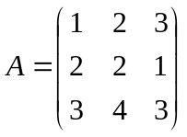 ，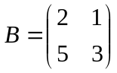，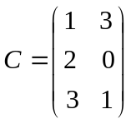,求矩阵使其满足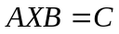.

３．设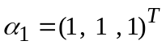 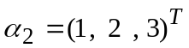 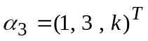
（1）问当为何值时，向量组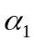，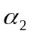，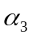线性无关？
（2）问当为何值时，向量组，，线性相关？
（3）当向量组，，线性相关时，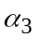能否可由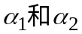线性表示，若能，求其组合系数。
４．设矩阵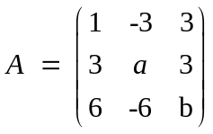的特征值为-2,4,试求的值.

四．解答题（每小题１０分，共2０分）
1．当取何值时，方程组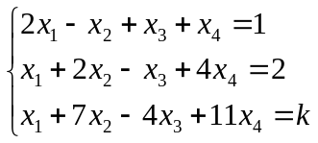无解，有解，是唯一解还是无穷多解，并求出全部解。

2．已知矩阵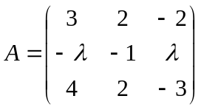可对角化，求。

五．证明题（１０分）
设 均为阶矩阵, 证明: 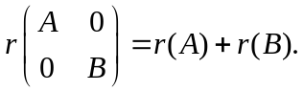
答案请务必写在答题纸上！

